**Lista 13 – Exercícios de Matriz**

1. Carregar uma matriz 3x3 e preencher com valores de 10 em 10 e exibir a soma da matriz no final.
2. Carregar uma matriz 4x4 com números fornecidos pelo usuário. Ao final ler um número informado pelo usuário e procurar se o mesmo está na matriz.
3. Ler uma matriz SOMA 4x4, calcular e escrever as seguintes somas:

a) da linha 3

b) da coluna 2

c) de todos os elementos da matriz

1. Carregar uma matriz 3x3 com número inteiros, gerar uma nova matriz com os número da matriz carregada, multiplicados por 2.
2. Faça uma função que recebe, por parâmetro, uma matriz A(7,7) e retorna a soma dos elementos da linha 5 e da coluna 3.
3. Faça um procedimento que receba, por parâmetro, duas matrizes A(5,5) e B(5,5) e retorna uma matriz C, também por parâmetro, que seja a soma da matriz A e B.
4. Faça um procedimento que receba, por parâmetro, duas matrizes A(5,5) e B(5,5) e retorna uma matriz C, também por parâmetro, que seja a multiplicação da matriz A e B.
5. Fazer um programa para ler uma matriz (7 x 3) e mostrar a média dos elementos da 3ª e 5ª linhas.
6. Fazer um programa para ler uma matriz (5 x 6) e mostrar a quantidade de elementos da 5ª coluna que estão abaixo da média dos elementos da 4ª linha.
7. Fazer um programa para ler uma matriz A (4 x 3); criar a matriz T que é a matriz transposta de A; mostrar as matrizes organizadas.

Exemplo:

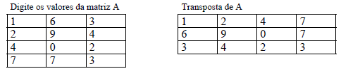

1. Fazer um programa para: criar uma matriz (3x4); ler os valores a serem armazenados na matriz (a cada linha); mostrar os elementos da 2ª linha; mostrar os elementos da 3ª coluna; mostrar o menor elemento. Mostrar a matriz de forma organizada.
2. Elaborar um programa para: criar uma matriz (5x3); mostrar os elementos da 4ª linha; mostrar os elementos da 1ª coluna; mostrar o maior elemento; e mostrar a matriz de forma organizada.
3. Desenvolver um programa para ler os elementos de uma matriz M de 3 x 4, somar os elementos de cada coluna gerando o vetor S. Em seguida, somar os elementos do vetor S na variável T. Mostrar o vetor S e a variável T.

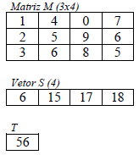

1. Elaborar um programa para ler as cinco notas de cada um dos 4 alunos de uma sala. O total de linhas corresponde a quantidade de alunos. O total de colunas corresponde a quantidade de notas. Calcule e mostre a média de cada aluno e a média geral da turma. Organize a saída dos dados na tela.
2. Desenvolver um programa para ler dois vetores X e Y de 10 elementos. Construir e mostrar uma matriz Z de duas dimensões, onde a primeira coluna deverá ser formada pelos elementos do vetor X e a segunda coluna deverá ser formada pelos elementos do vetor Y.
3. Fazer um programa para ler os elementos de uma matriz M de 4 x 3 e gerar um vetor MULT com a multiplicação dos elementos de cada linha da matriz. Em seguida, somar os elementos do vetor MULT na variável T. Mostre os valores do vetor MULT e da variável T.

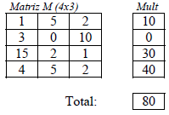

1. Fazer um programa para ler dois vetores A e B de 10 elementos. Construir e mostrar uma matriz C de duas dimensões, onde a primeira linha deverá ser formada pelos elementos do vetor A multiplicados por 2 e a segunda linha de verá ser formada pelos elementos do vetor B subtraídos de 5.